ПОЛЕЗНОЕ СРЕДСТВО ОТ НЕКАЧЕСТВЕННОГО ДИЗТОПЛИВА
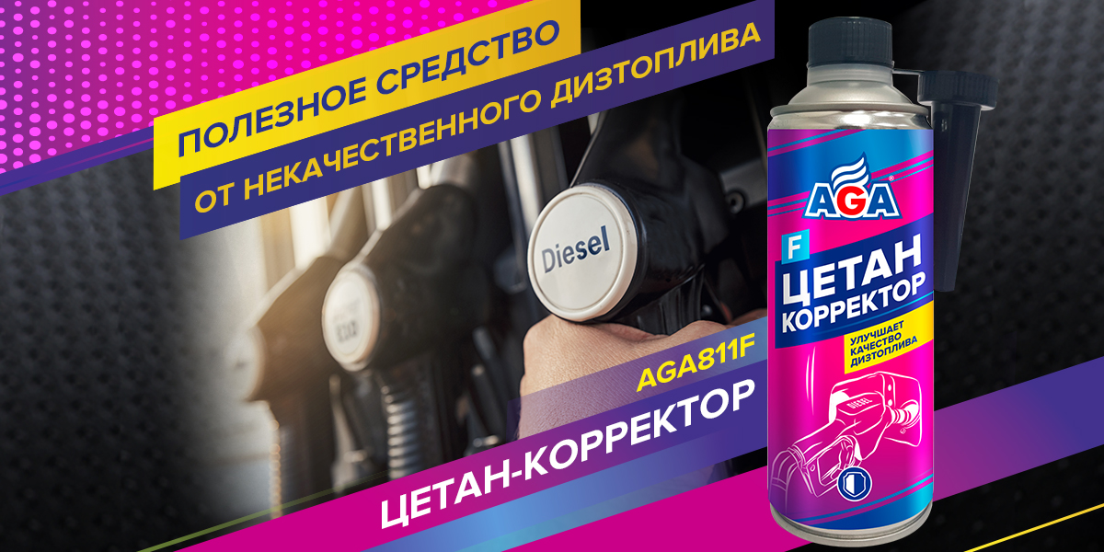
Качественное топливо для автомобильных дизельных двигателей соответствует множеству требований:
- Обладает нужной вязкостью, необходимой для правильного смесеобразования и обеспечения смазки топливной аппаратуры.
- Имеет хорошую прокачиваемость: сохраняет свою текучесть и вязкость при низких температурах, чтобы обеспечить бесперебойную подачу топлива в двигатель.
- Свободно от механических примесей и воды, содержит минимальное количество органических кислот и серы (менее 0,2 %) для уменьшения износа и коррозии топливной аппаратуры и деталей двигателя.
- При сгорании не образует большого количества нагаров и лаков.
- Обладает низкой температурой воспламенения для мягкой работы двигателя и облегчения холодного пуска.
К сожалению, на российских дорогах встречается немало АЗС, реализующих некачественное дизельное топливо. У автолюбителей нет возможности проверить его на месте на соответствие всем требованиям, поэтому они вынуждены ориентироваться на косвенные признаки: сложности с пуском, шумную работу двигателя, повышенный расход топлива и т. д.
Для защиты дизеля от плохой солярки нужно использовать топливные присадки. В этой статье мы разберемся, что такое жесткая работа дизеля, к чему она приводит и почему в этом случае поможет цетан-корректор.

МЯГКАЯ И ЖЕСТКАЯ РАБОТА ДИЗЕЛЬНОГО ДВИГАТЕЛЯ
Воспламенение топливовоздушной смеси в дизельных двигателях происходит без постороннего источника зажигания. Топливо впрыскивается через форсунку, активно перемешивается с воздухом, находящимся в камере сгорания, и самовоспламеняется еще до того, как закончится впрыск всей дозы.
Самовоспламенение первой порции топлива происходит не сразу, а спустя некоторое время после впрыска. Это время называется периодом задержки самовоспламенения. Остальное топливо продолжает подаваться форсункой в камеру сгорания, интенсивно смешивается с воздухом, испаряется и быстро сгорает.
Таким образом, процессы впрыска, смесеобразования и воспламенения идут параллельно. Это обеспечивает мягкую работу дизеля, которая характеризуется плавным нарастанием давления в цилиндрах двигателя, поскольку предназначенная для сжигания доза топлива воспламеняется не вся сразу, а постепенно.
Мягкая работа дизеля возможна, если дизтопливо обладает нужной способностью к самовоспламенению, которая определяется цетановым числом. Чем оно выше, тем меньше период задержки воспламенения топлива.
При использовании дизтоплива с низким цетановым числом в цилиндре накапливается и одновременно сгорает большая, чем нужно, порция топливовоздушной смеси, что вызывает резкое увеличение давления внутри цилиндра. Такой режим сгорания топлива называется жесткой работой дизеля, а его внешние признаки идентичны детонационному сгоранию бензина: высокая шумность работы и снижение мощности двигателя, ухудшение динамических характеристик автомобиля, увеличенный расход топлива.
При жесткой работе дизеля увеличиваются силовые нагрузки на детали кривошипно-шатунного механизма, что приводит к повышенному износу и снижению ресурса двигателя в 2–2,5 раза.
Кроме того, у двигателя возникает ряд новых проблем, которые нарастают, как снежный ком: неполное сгорание дизтоплива вызывает активное образование нагара в камере сгорания, засорение форсунок, что приводит к нарушению смесеобразования и т. д.

ЧТО ТАКОЕ ЦЕТАНОВОЕ ЧИСЛО
Цетановое число дизельного топлива характеризует его воспламеняемость и определяется путем сравнительных испытаний со смесью цетана (его цетановое число принято за 100) и альфаметилнафталина (цетановое число 0). Например, цетановое число 45 единиц означает, что топливо воспламеняется аналогично смеси 45 % цетана и 55 % альфаметилнафталина.

КАКИМ ДОЛЖНО БЫТЬ ЦЕТАНОВОЕ ЧИСЛО
Оптимальные значения цетанового числа для дизельного двигателя определяются в пределах от 40 до 55 единиц, в частности:
- дизтопливо стандартного типа: 40–45 единиц
- топливо высшего качества: 45–55 единиц
Стандарты европейских стран накладывают более жесткие ограничения и определяют нижнее значение на уровне 48 единиц.
Дизтопливо с низким цетановым числом (ниже 40 единиц) приводит к жесткой работе дизеля. Увеличение цетанового числа облегчает холодный пуск, обеспечивает мягкую работу двигателя и увеличивает его мощность. Однако не следует предполагать, что чем выше цетановое число, тем лучше. Если цетановое число топлива больше 55 единиц, нарушается процесс смесеобразования. У такого топлива период задержки самовоспламенения настолько мал, что горение происходит вблизи распылителя форсунки, а воздух из отдаленных от форсунки мест не участвует в процессе сгорания. В результате топливо сгорает не полностью, увеличивается его расход, появляется нагар в камере сгорания и повышается дымность выхлопа.
Крайне нежелательно использовать дизельное топливо как с очень заниженным, так и очень завышенным цетановым числом. В технической документации автомобиля можно точно узнать характеристики дизтоплива, которое рекомендуется применять.

ОТ ЧЕГО ЗАВИСИТ ЦЕТАНОВОЕ ЧИСЛО
Цетановое число дизельного топлива напрямую зависит от его компонентного (фракционного) состава – содержания в топливе парафинов и ароматических углеводородов. Наиболее высокие цетановые числа имеют парафиновые и олефиновые углеводороды, которые образуют при окислении в камере сгорания легковоспламеняющиеся продукты. Самые низкие цетановые числа имеют ароматические углеводороды, которые самовоспламеняются при более высоких температурах и за больший промежуток времени. Поэтому увеличенное содержание ароматических углеводородов в дизельном топливе приводит к ухудшению его самовоспламеняемости, т. е. снижению цетанового числа.
К сожалению, отечественные стандарты на дизтопливо, регламентирующие минимум цетанового числа (по ГОСТу и ТУ), на практике не всегда соответствуют действительности. Для увеличения цетанового числа дизельного топлива можно использовать присадки, которые ускоряют начальные предпламенные реакции и благоприятствуют разветвлению окислительных цепей.
Специалисты AGA рекомендуют использовать Цетан-корректор AGA811F при первых признаках жесткой работы дизеля, при заправке топливом сомнительного качества, а также в холодное время года для облегчения пуска двигателя.
Цетан-корректор AGA811F эффективно защищает двигатель от негативных последствий, возникающих при заправке автомобиля дизельным топливом, цетановое число которого ниже регламентированного.
- Улучшает способность топлива к самовоспламенению за счет увеличения цетанового числа на величину до 3 единиц. Эффективность цетан-корректора зависит от исходного цетанового числа дизельного топлива, на котором он применяется. Чем ниже исходное цетановое число, тем выше эффективность.
- Устраняет жесткое сгорание дизтоплива, снижает шум работы дизеля и динамические (ударные) нагрузки на его детали.
- Увеличивает срок службы двигателя.

ПРИМЕНЕНИЕ ЦЕТАН-КОРРЕКТОРА AGA811F
- Залейте состав в бак до (желательно) или после заправки из расчета 1 упаковка на 60–80 л дизтоплива.
- Используйте при каждой заправке зимой, а также при заправке дизтопливом сомнительного качества. 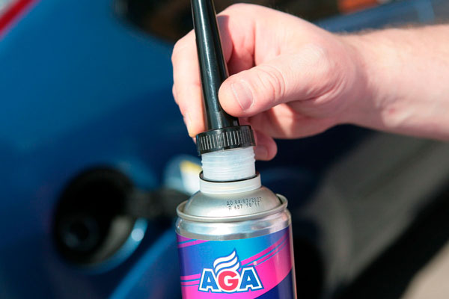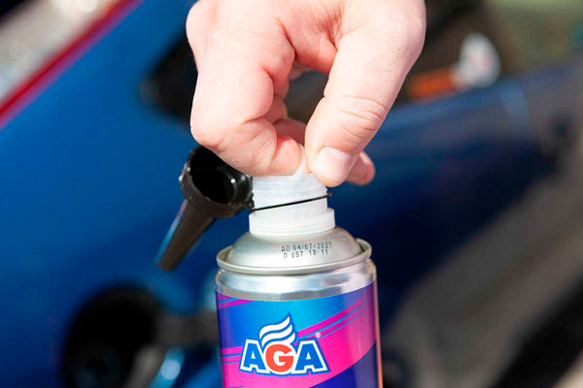
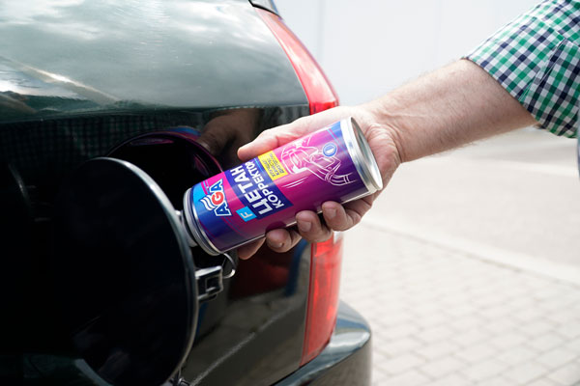
Несмотря на выгоду от использования составов, повышающих цетановое число дизтоплива, у некоторых автовладельцев возникают сомнения по поводу их эффективности. Действительно, результат зависит от состояния двигателя, качества топлива и во многом – от выбора присадки. В продаже кроме цетан-корректоров встречаются различные универсальные составы, которые помимо аналогичного действия влияют на другие характеристики дизтоплива.
Однако практика подтверждает, что специализированные средства для увеличения цетанового числа, такие как Цетан-корректор AGA811F, работают эффективнее универсальных присадок.
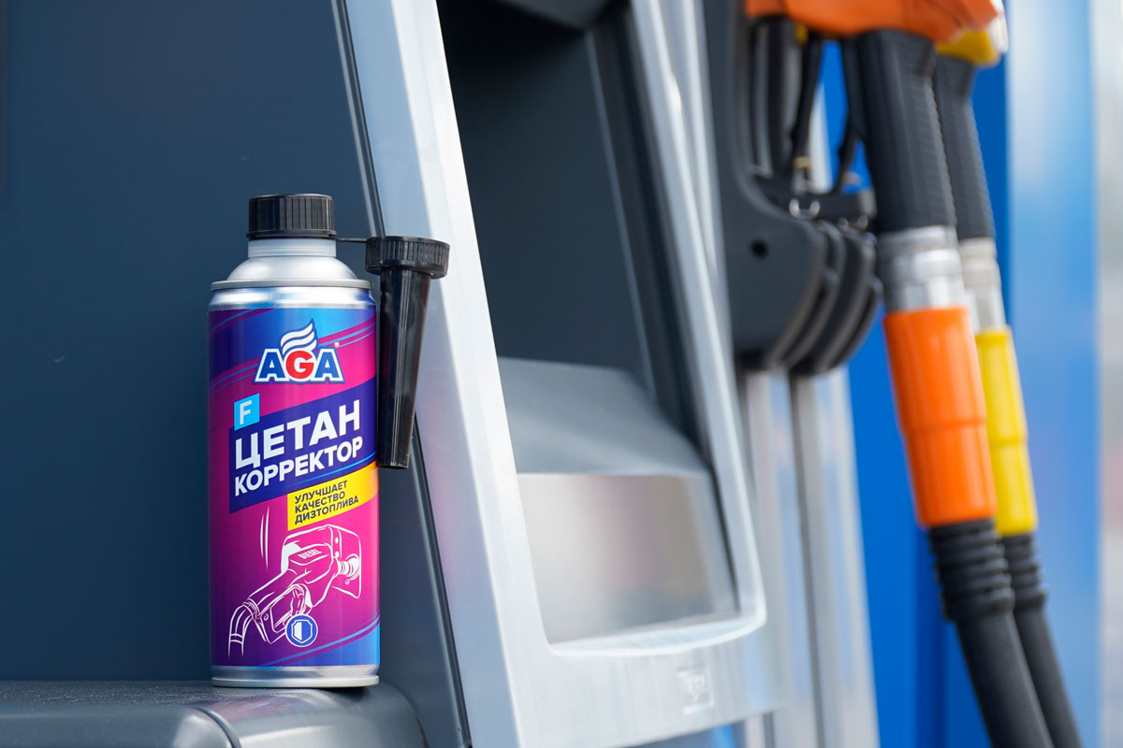
Используйте цетан-корректор, если не уверены в качестве дизтоплива на заправке. Препарат позволяет увеличить срок службы двигателя и снизить затраты на его обслуживание.
Увеличение цетанового числа положительно сказывается на мощности и динамических характеристиках автомобиля, снижает расход топлива, уменьшает загрязнение мотора и количество сажи в выхлопе.

